**LAPORAN PRAKTIKUM**

**PEMROGRAMAN WEBSITE**

**Dosen Pengampuh:**

[Daud Muhajir, S.Kom., M.Kom.](https://lecturer.ittelkom-sby.ac.id/)



**Disusun oleh:**

Raihan Firdaus : 1203222055

**PROGRAM STUDI INFORMATIKA**

**FAKULTAS INFORMATIKA**

**TELKOM UNIVERSITY SURABAYA**

**2024**

# DAFTAR ISI

DAFTAR ISI 2

# PENJELASAN HASIL PRAKTIKUM DAN TUGAS RUMAH

## Index:

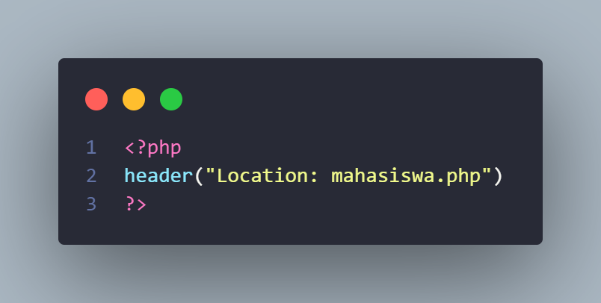

* Karena dalam direktori week9 terdapat file index, maka file ini akan dijalankan dulu. File ini akan mengarah ke mahasiswa kalau sudah login. Tetapi kalau belum login maka diarahkan ke login.php

## Login:

* Baris 3-21: Pada bagian ini, kode PHP mengecek apakah tombol submit (submit) telah ditekan. Jika ya, maka proses login akan dimulai.
* Baris 5-12: Variabel $username dan $password diinisialisasi dengan nilai yang diambil dari data yang dikirimkan melalui form. Fungsi htmlentities, strip_tags, dan trim digunakan untuk membersihkan data input dari karakter khusus dan spasi yang tidak diinginkan.
* Baris 14-24: Kode melakukan validasi untuk memastikan bahwa kedua input username dan password tidak kosong. Jika kosong, pesan error akan disimpan dalam variabel $error.
* Baris 26-34: Kode memasukkan file connections.php, yang berisi konfigurasi koneksi database. Kemudian, variabel $username dan $password dilewatkan ke fungsi mysqli_real_escape_string untuk mencegah serangan SQL Injection.
* Baris 36-43: Password yang dimasukkan oleh pengguna di-hash menggunakan fungsi sha1.
* Baris 45-50: Query SQL dieksekusi untuk mencari username dan password yang cocok dalam tabel admin.
* Baris 52-55: Jika tidak ada hasil dari query, maka variabel $error diset sebagai "Login Gagal".
* Baris 57-62: Jika tidak ada error, maka sesi dimulai dan variabel $_SESSION["username"] diset sebagai username yang berhasil login. Pengguna diarahkan ke halaman mahasiswa.php.
* Baris 15-20: Jika terjadi error selama proses login, pesan error akan ditampilkan di bagian atas form menggunakan elemen <div> dengan kelas alert alert-danger.

## Admin: